|  |  |  |  |  |  |
| --- | --- | --- | --- | --- | --- |
| **Nombre de la práctica** | Cambiar ip de un rango dado y por Mac | | | **No.** | 1 |
| **Asignatura:** | Redes de Computadoras | **Carrera:** | ISIC | **Duración de la práctica (Hrs)** | 3 |

**Nombre:** **Jehiel Andru Medina Álvarez**

**Raúl Ciriaco Castillo**

**Grupo:** 3501

**I. Competencia(s) específica(s):**

Realizar una conexión entre dos maquinas mediante el protocolo vsftpd que nos permitirá acceder a los archivos y documentos de cada una de nuestras maquinas, mediante Filezilla usando el puerto 21, tanto en sistema operativo Windows y Ubuntu.

**II. Lugar de realización de la práctica (laboratorio, taller, aula u otro): Aula**

**III. Material empleado:** Computadora Servidor y Computadora Cliente y uso de cable ethernet

**IV. Desarrollo de la práctica:**

**CONEXIÓN UBUNTU - WINDOWS**

Realizar la conexión mediante las dos computadoras por el cable Ethernet, asignar las ip correspondientes, en este caso:

**1. Servidor: 192.168.1.10**

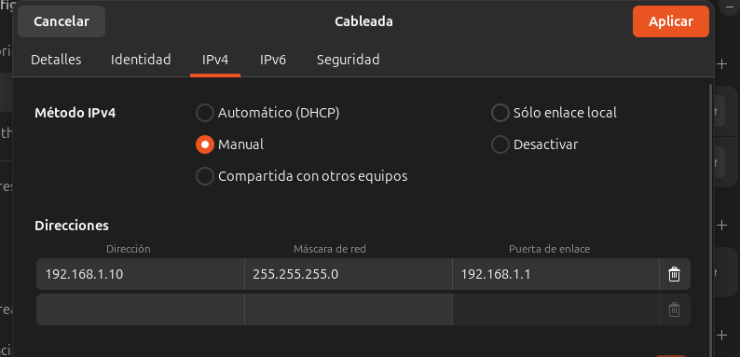

**2. Cliente: 192.168.1.20**

**Para comprobar que nuestras computadoras están conectadas correctamente relizamos un ping como prueba.**

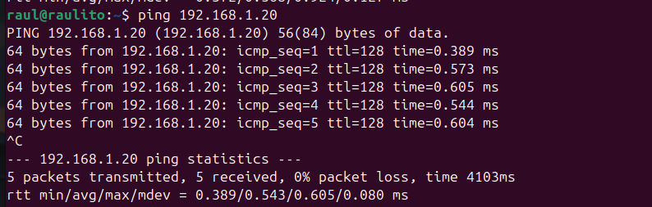

Después nos ubicamos en la carpeta de **cd /etc y colocamos un ls** para ver los archivos dentro de este directorio

**De todos los archivos que se muestran dentro del directorio, utilizaremos el siguiente que se muestra:**

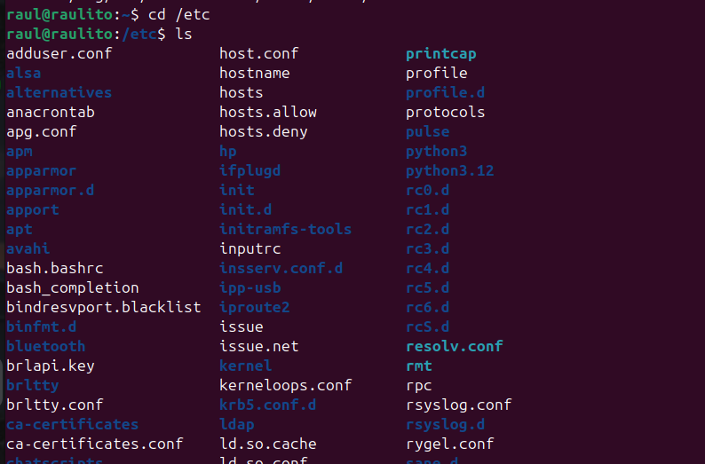

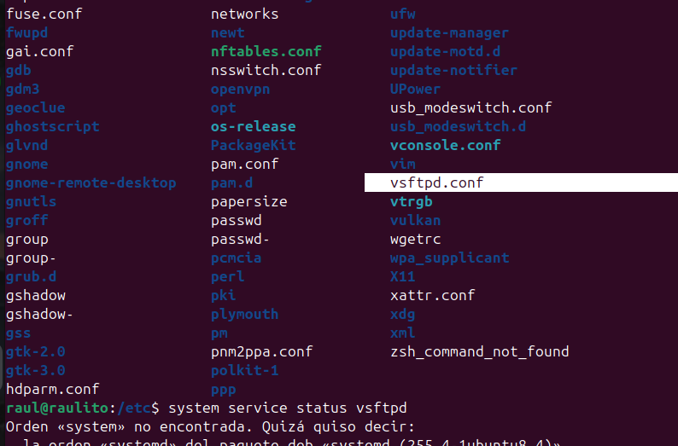

Y del siguiente archivo, los vamos a respaldar su contenido y despues sobre esta ruta vamos a abrirlo y modificarle una linea de su contenido, para permitir que otros usuarios puedan escribir y modificar dentro de cualquier directorio.

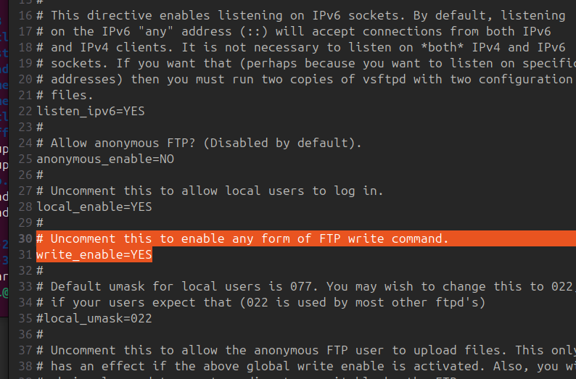

Una vez modificado el archivo, guardamos cambios e inicializamos el servicio de la siguiente manera:

Posteriormente mostramos el estado del mismo para ver que funciona correctamente:

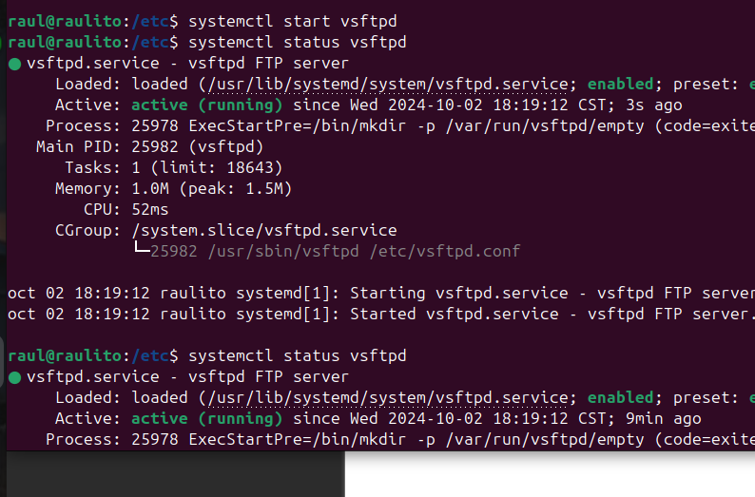

Una vez revisado esto podemos ingresar desde nuestra maquina cliente ingresando los datos que se pide.

Primero instalamos Filezilla Client si no lo tenemos descargado, ingresamos a la pagina oficial y lo descargamos.

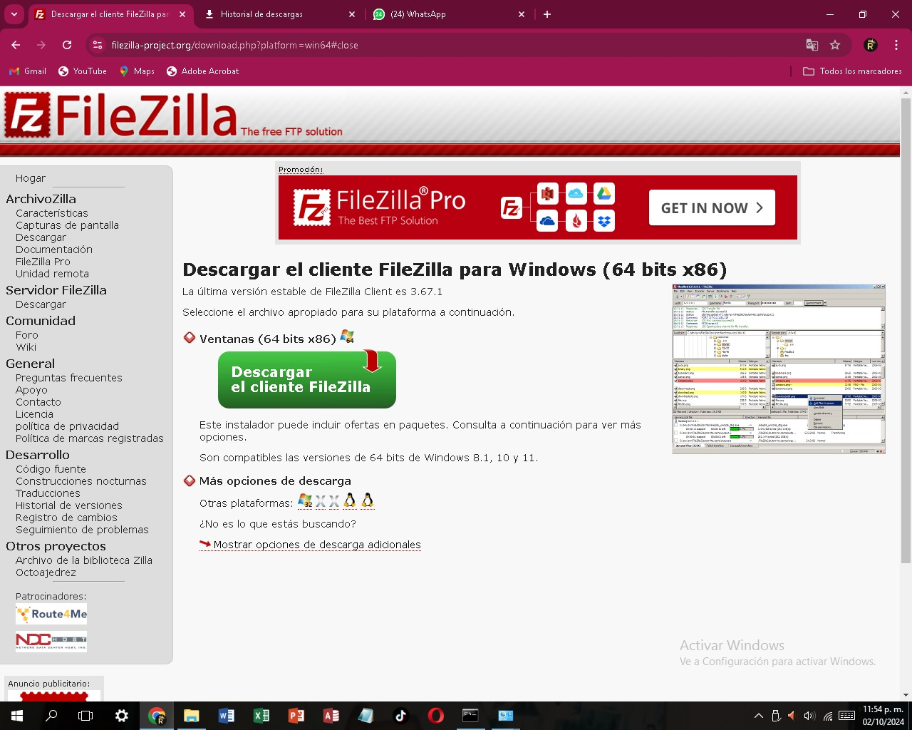

Lo instalamos e iniciamos para realizar la practica como se muestra en las pantallas:

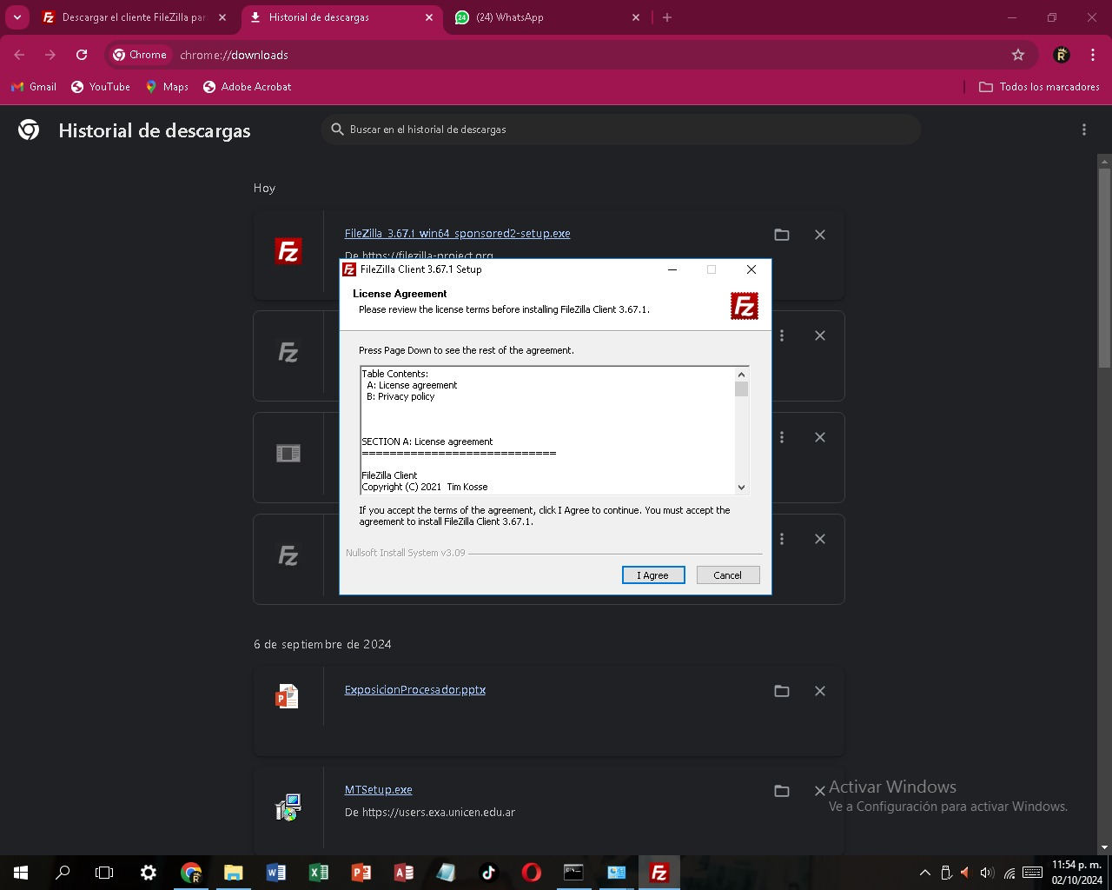

Ingresamos la ip de nuestro servidor, el nombre del usuario de nuestra maquina servidor al igual que la contraseña y por ultimo el puerto 21.

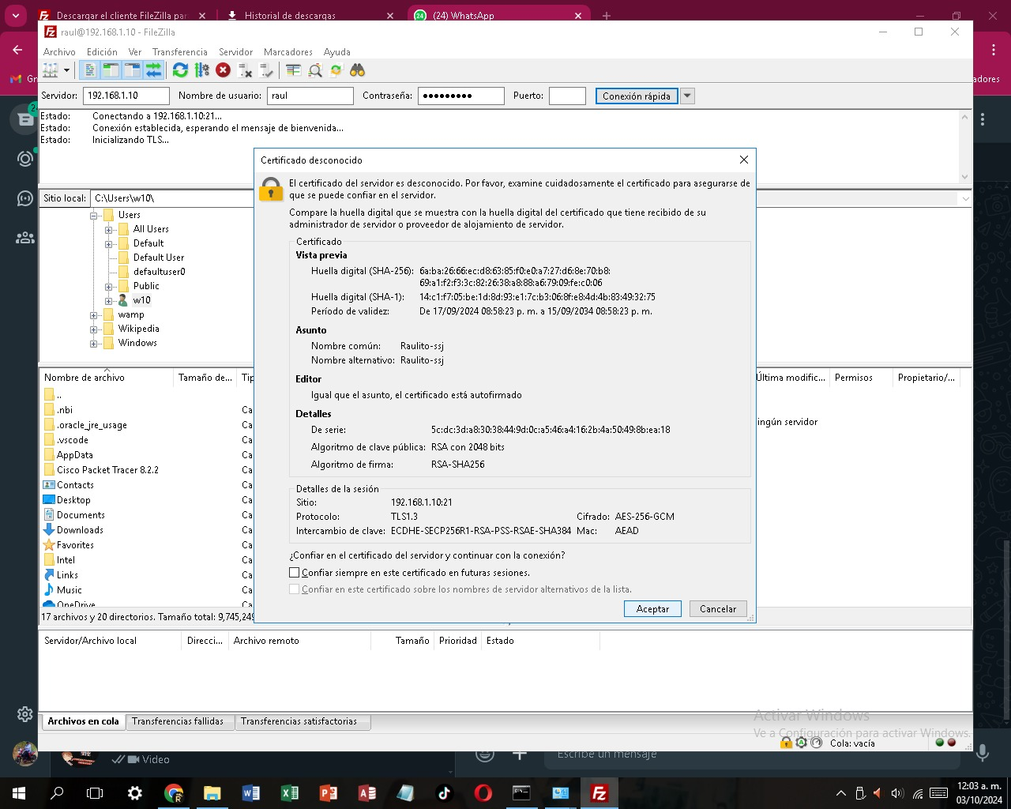

Pulsamos conexión rápida y como podemos ver, nos deja acceder a nuestra maquina servidor desde la computadora cliente.



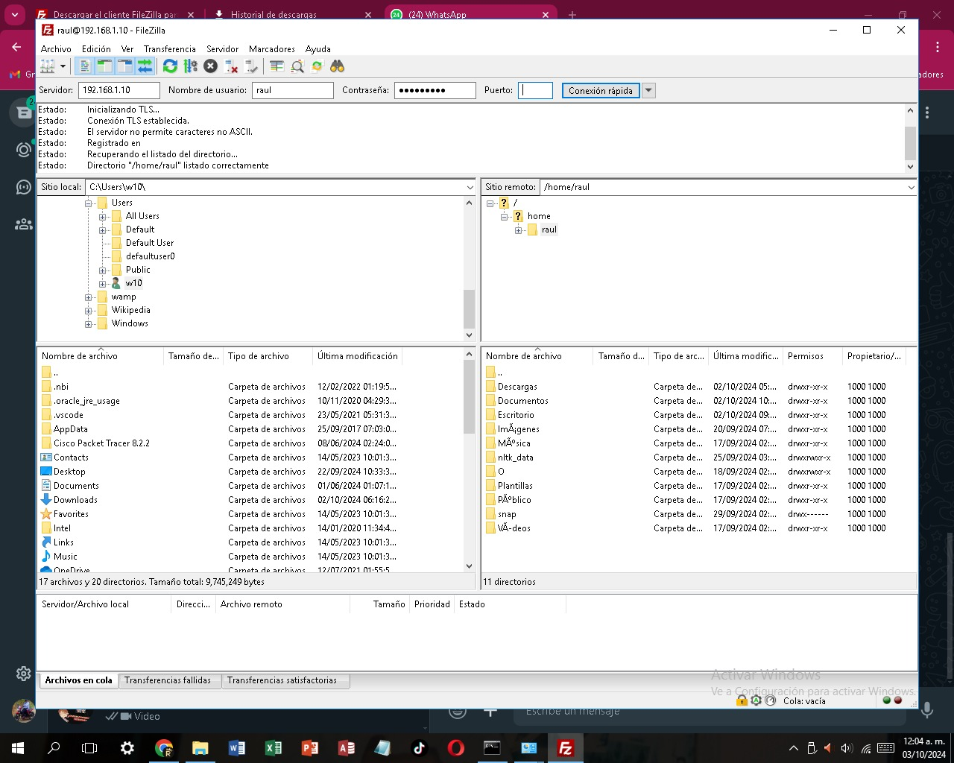

Para comprobar que podemos crear y modificar archivos, de nuestra maquina cliente, mandaremos un archivo, sera una canción.

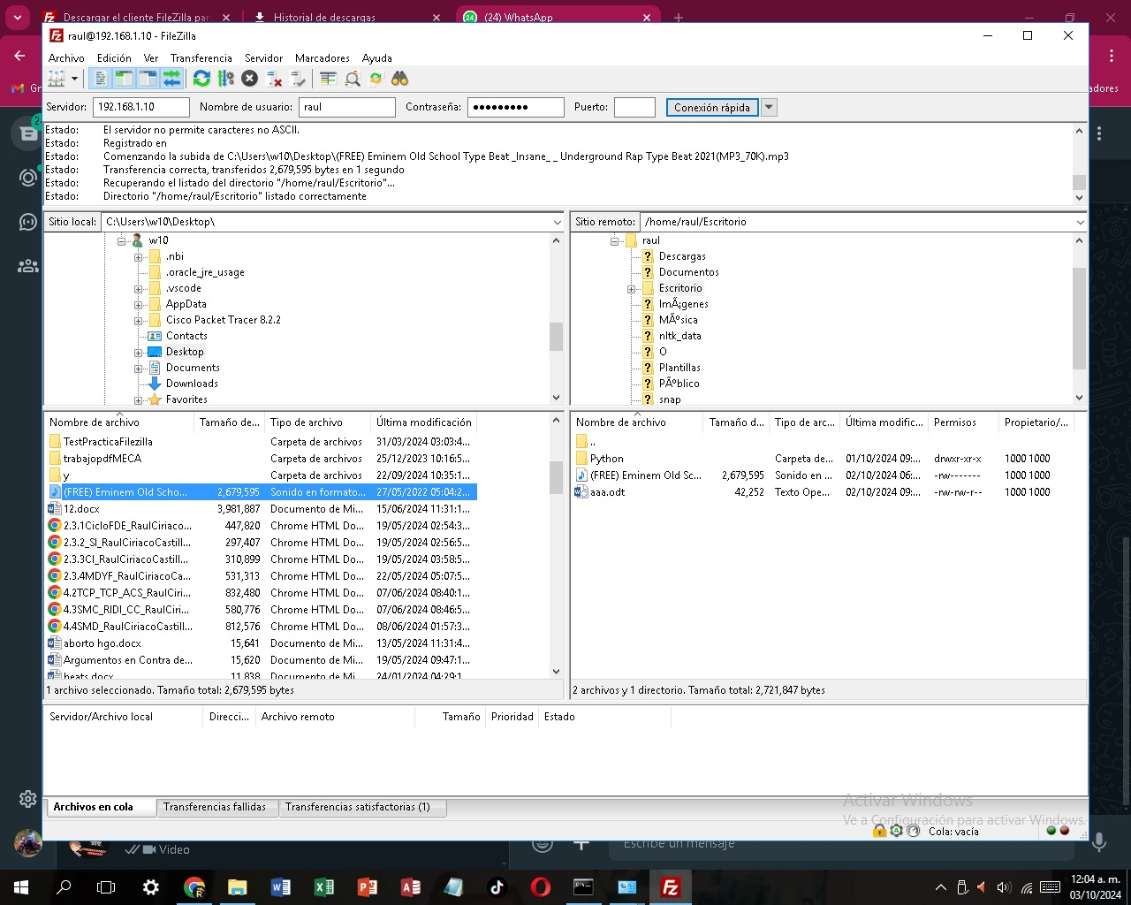

Del cliente a servidor crearemos un archivo llamado “aaaa” y comprobaremos para ambas partes la conexión.

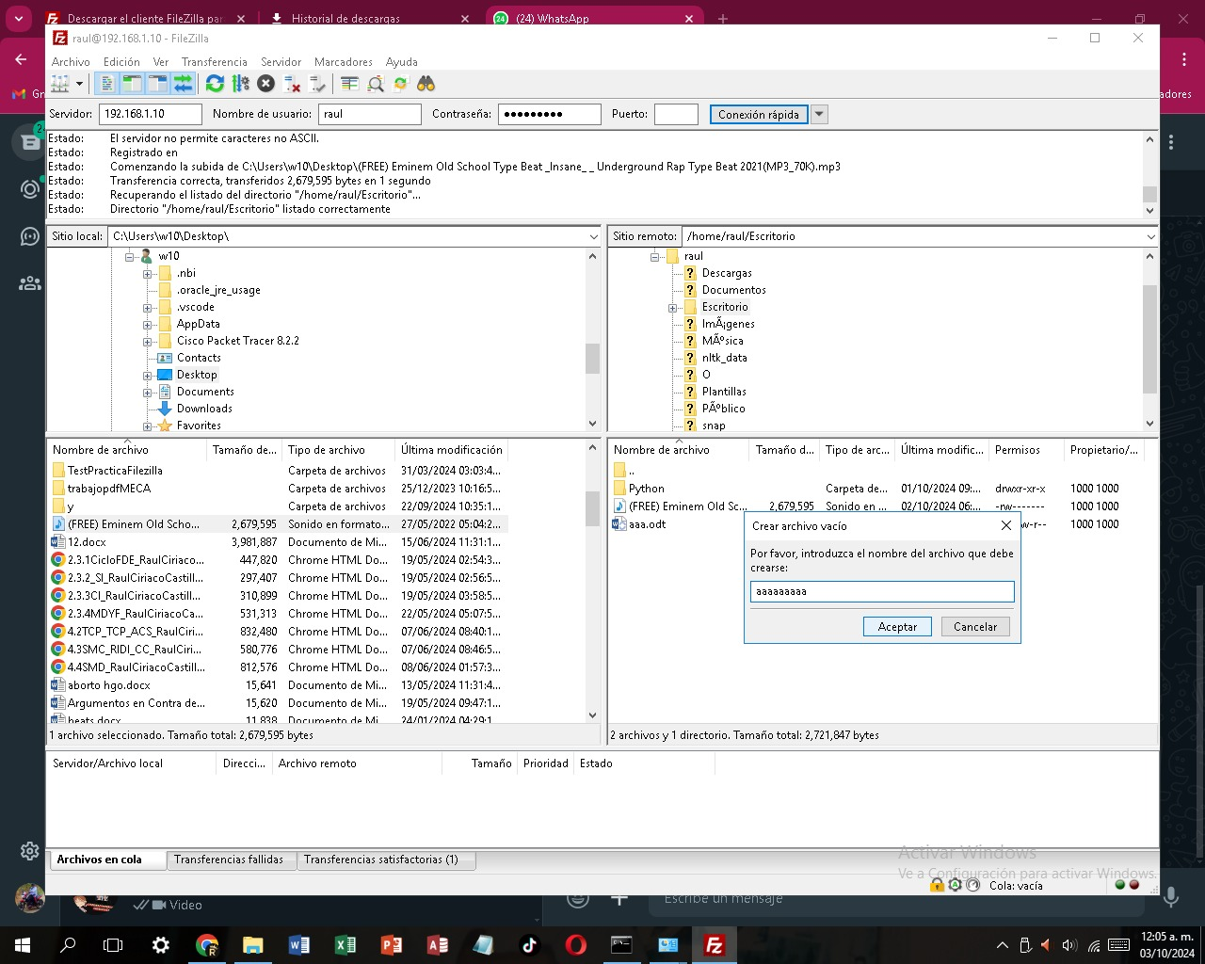

Como vemos en nuestro escritorio se creo el archivo “aaaaa”.

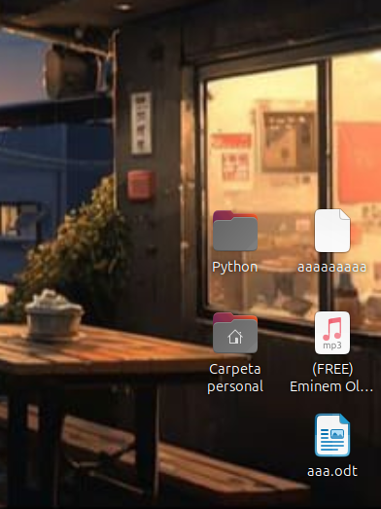

Y vemos el escritorio de nuestra maquina cliente (Windows) también tenemos la canción que se paso:

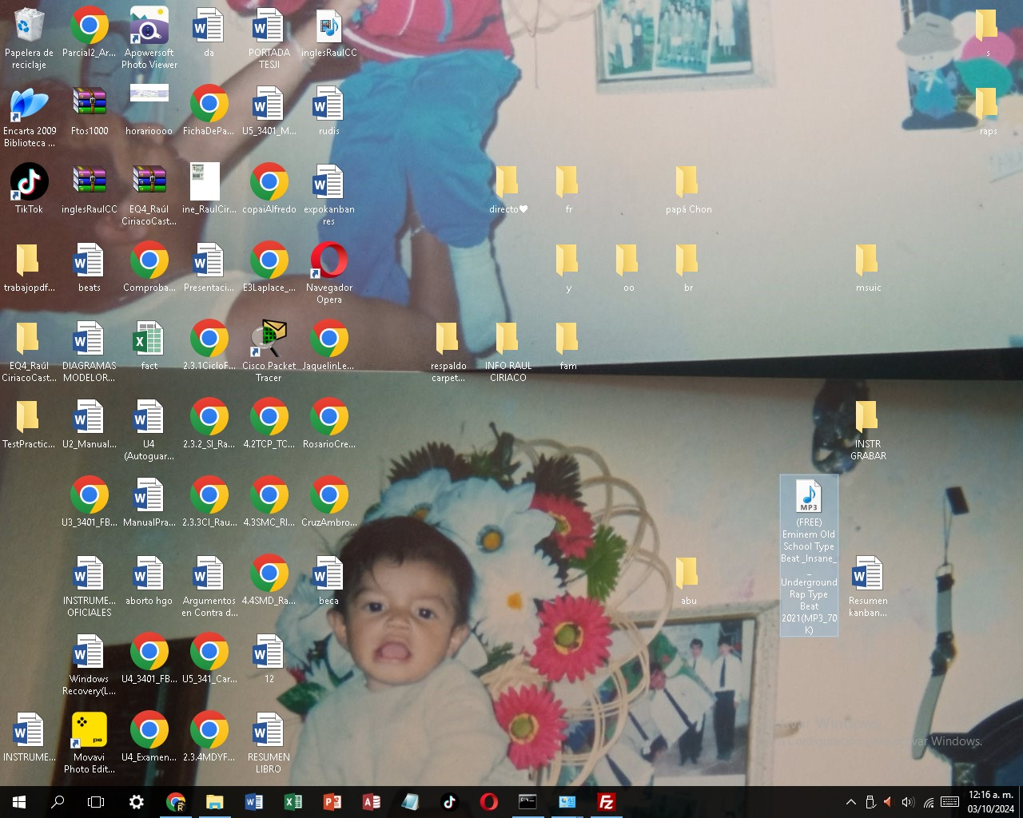

**Conclusiones:**